Отчет по выполнению индивидульного проекта. 4 этап

*Дисциплина: Операционные системы*

Кабанова Варвара Дмитриевна

Содержание

# 1 Цель работы

Научиться добавлять к сайту ссылки на научные и библиометрические ресурсы.

# 2 Выполнение лабораторной работы

Открываю сайт, вижу, как сейчас выглядит поле с ссылками на различные ресурсы



Рис. 1: рис.1

В папке ~/work/study/2021-2022/Операционные системы/personal-project-/ content/authors/admin вижу наличие 2 файлов, один из которых- текстовый документ _index.md. Поработаем с ним (рис. 2)

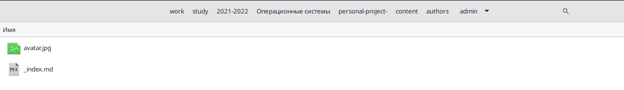

Рис. 2: рис.2

Вносим изменения в наш файл, все поля заполняем по форме. которая представлена в комментариях (рис. 3)

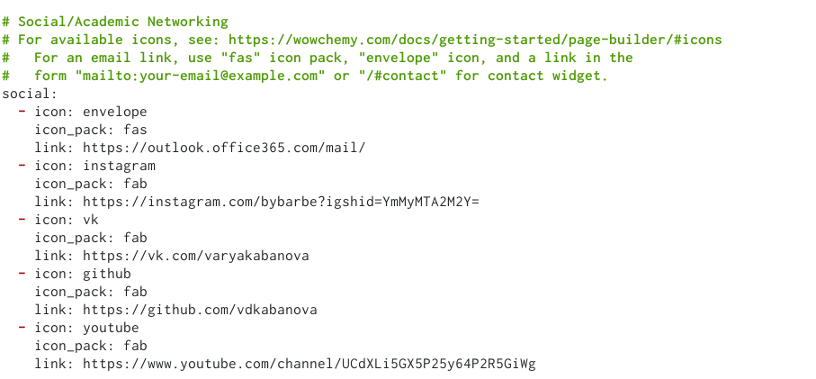

Рис. 3: рис.3

Открываю терминал, с помощью команды ~/bin/hugo server проверяю исправность работы сервера и не допустила ли я ошибок. Вызываю ~/bin/hugo (рис.4)

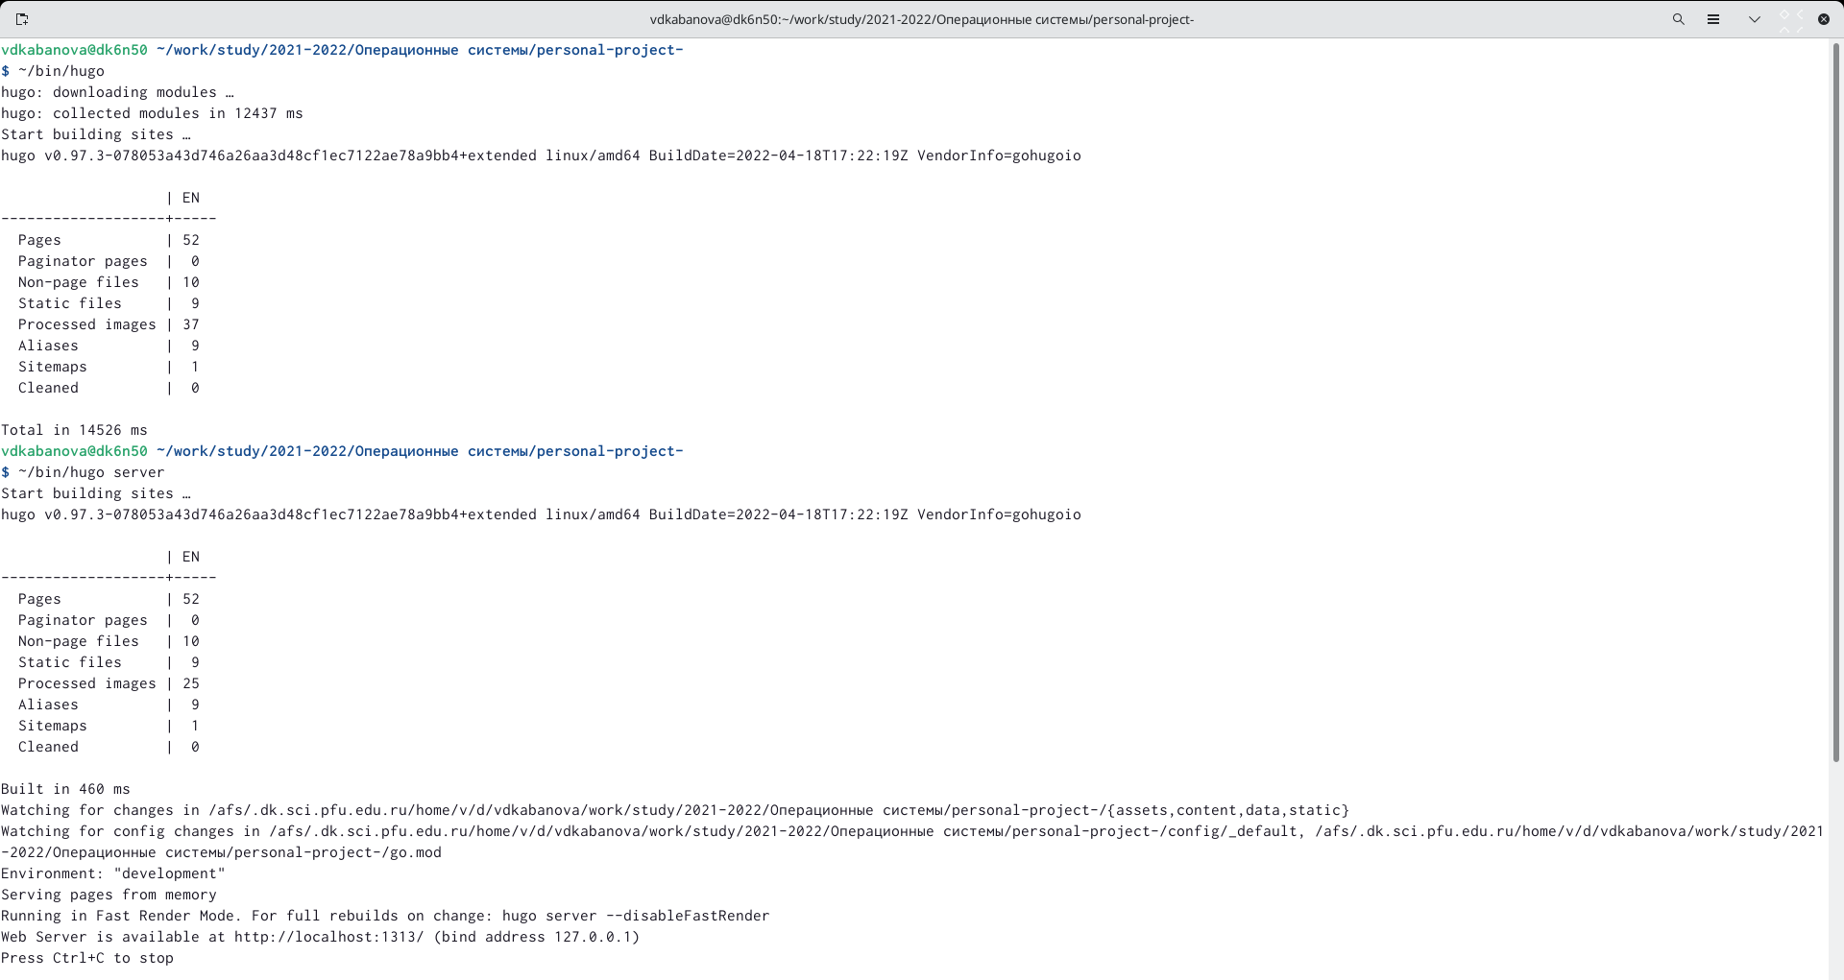

Рис. 4: рис.4

Перехожу по ссылке, сгенерированной с помощью команды ~/bin/hugo server, здесь с нашим сайтом будут происходить все первоначальные изменения (после каждого вызова команды ~/bin/hugo server). Посмотрим, что изменилось (рис.5)

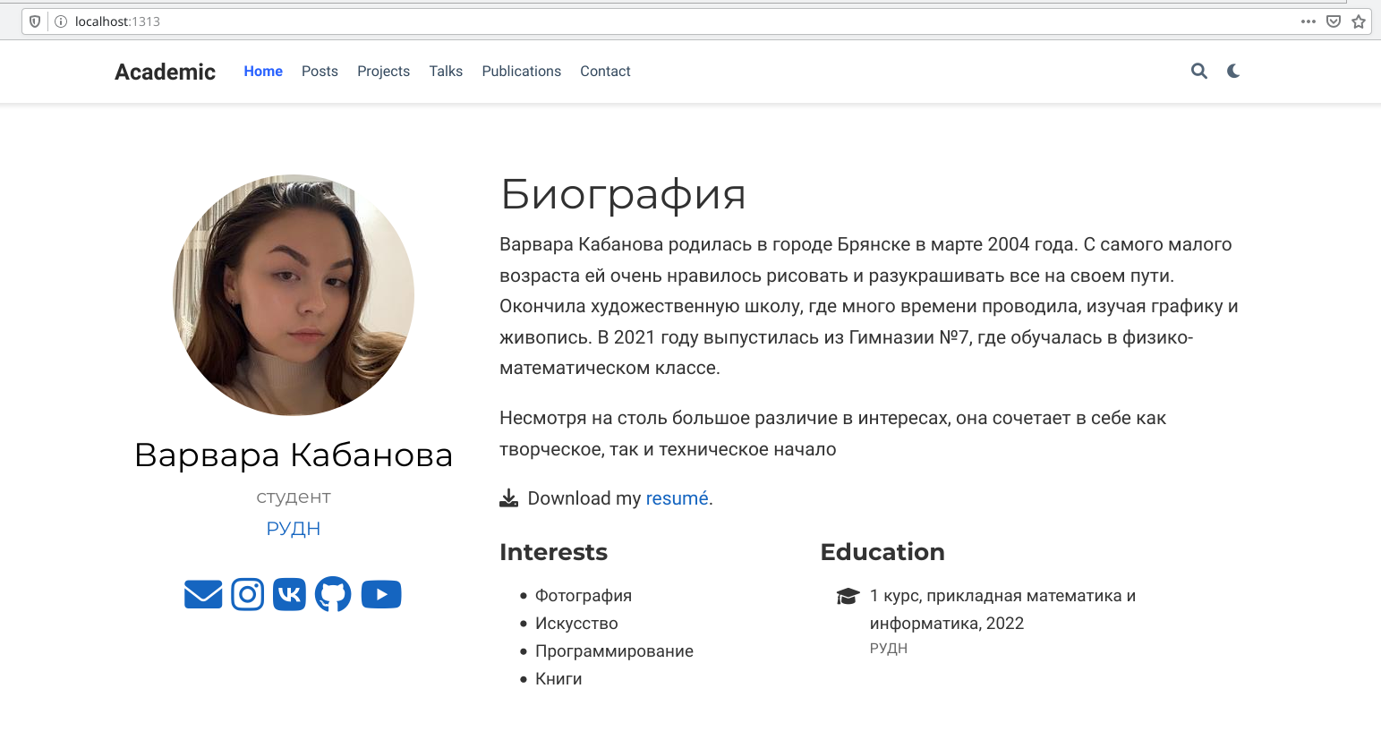

Рис. 5: рис.5

В терминале с помощью команды hugo создаю новый текстовый документ post5.md в папке post (рис.6)



Рис. 6: рис.6

Открываю файл и вношу изменения (рис. 7).

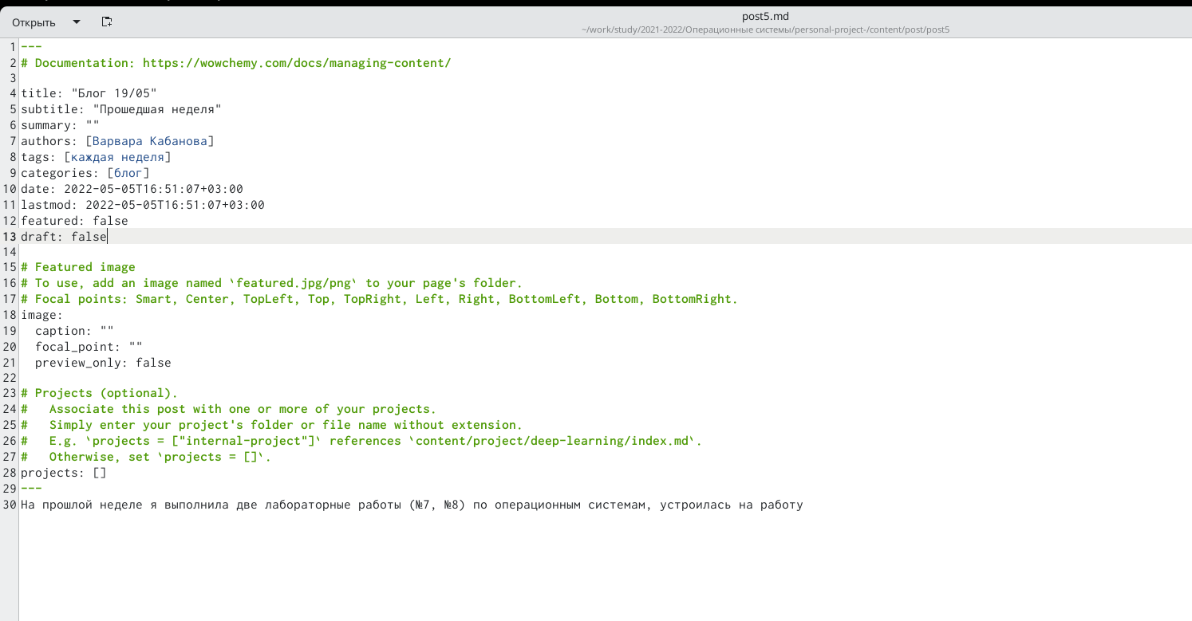

Рис. 7: рис.7

Помещаю документ и картинку к нему в отдельную папку post5, переименовываю текстовый документ в index.md, а картинку в featured.jpg (рис.8)

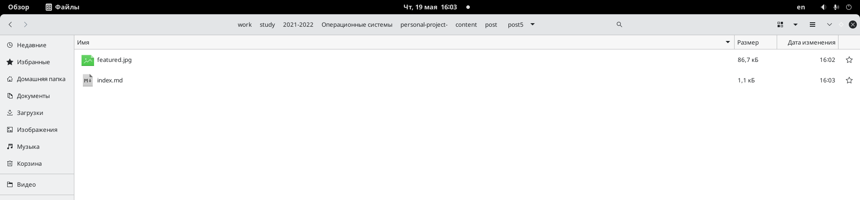

Рис. 8: рис.8

Открываю терминал, с помощью команды ~/bin/hugo server проверяю исправность работы сервера и не допустила ли я ошибок. Вызываю ~/bin/hugo. Перехожу по ссылке, сгенерированной с помощью команды ~/bin/hugo server, здесь с нашим сайтом будут происходить все первоначальные изменения (после каждого вызова команды ~/bin/hugo server). Посмотрим, что изменилось (рис.9-10)

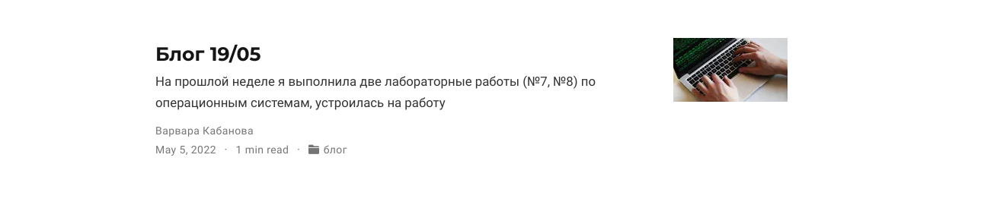

Рис. 9: рис.9

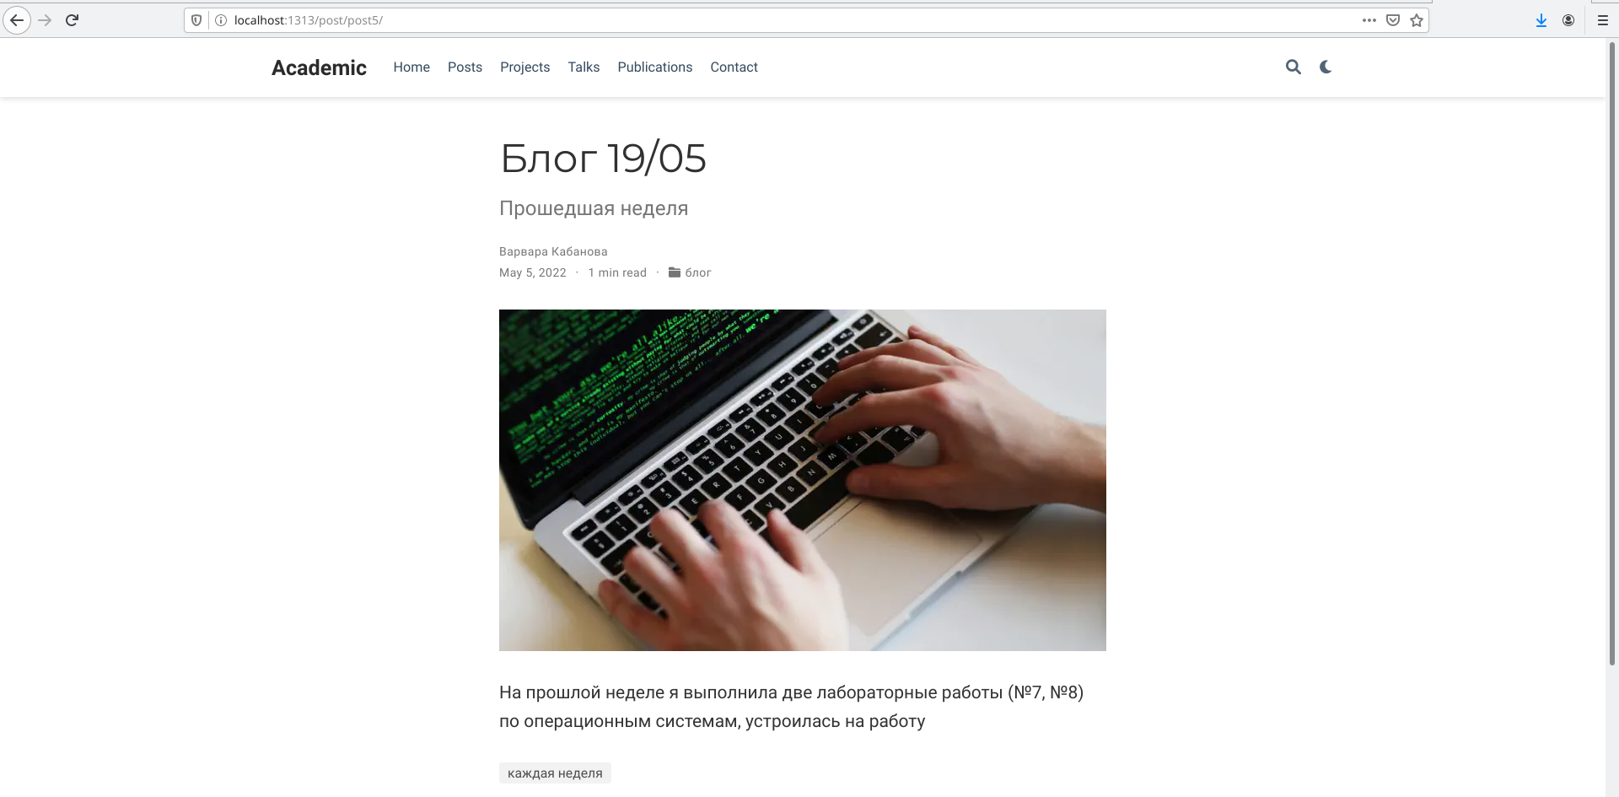

Рис. 10: рис.10

В терминале с помощью команды hugo создаю новый текстовый документ post6.md в папке post (рис.11)



Рис. 11: рис.11

Открываю файл и вношу изменения (рис. 12).

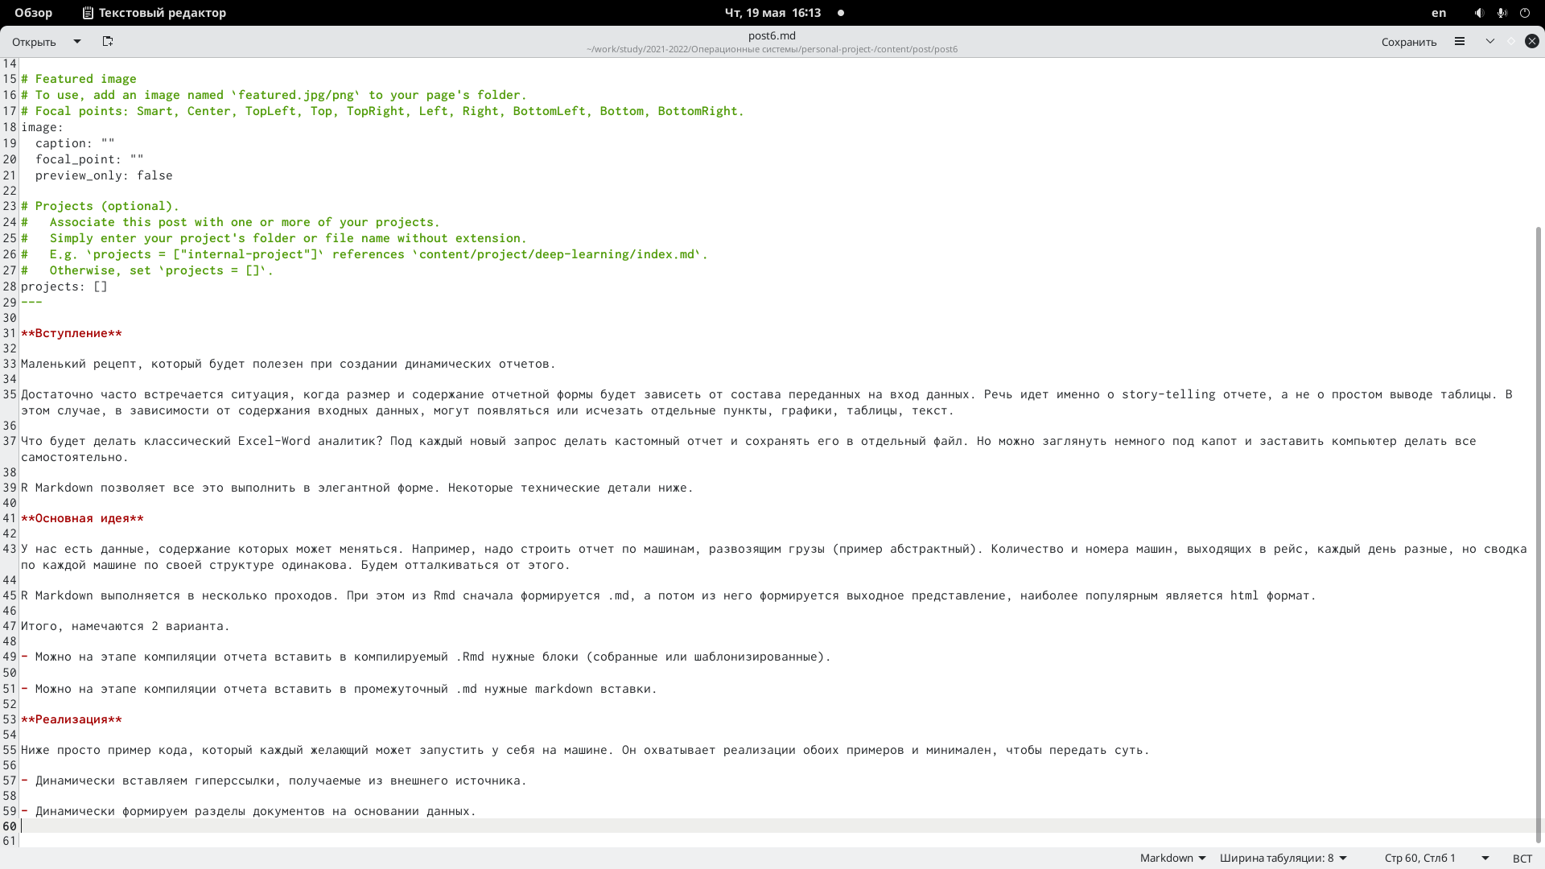

Рис. 12: рис.12

Помещаю документ и картинку к нему в отдельную папку post6, переименовываю текстовый документ в index.md, а картинку в featured.jpg (рис.13)

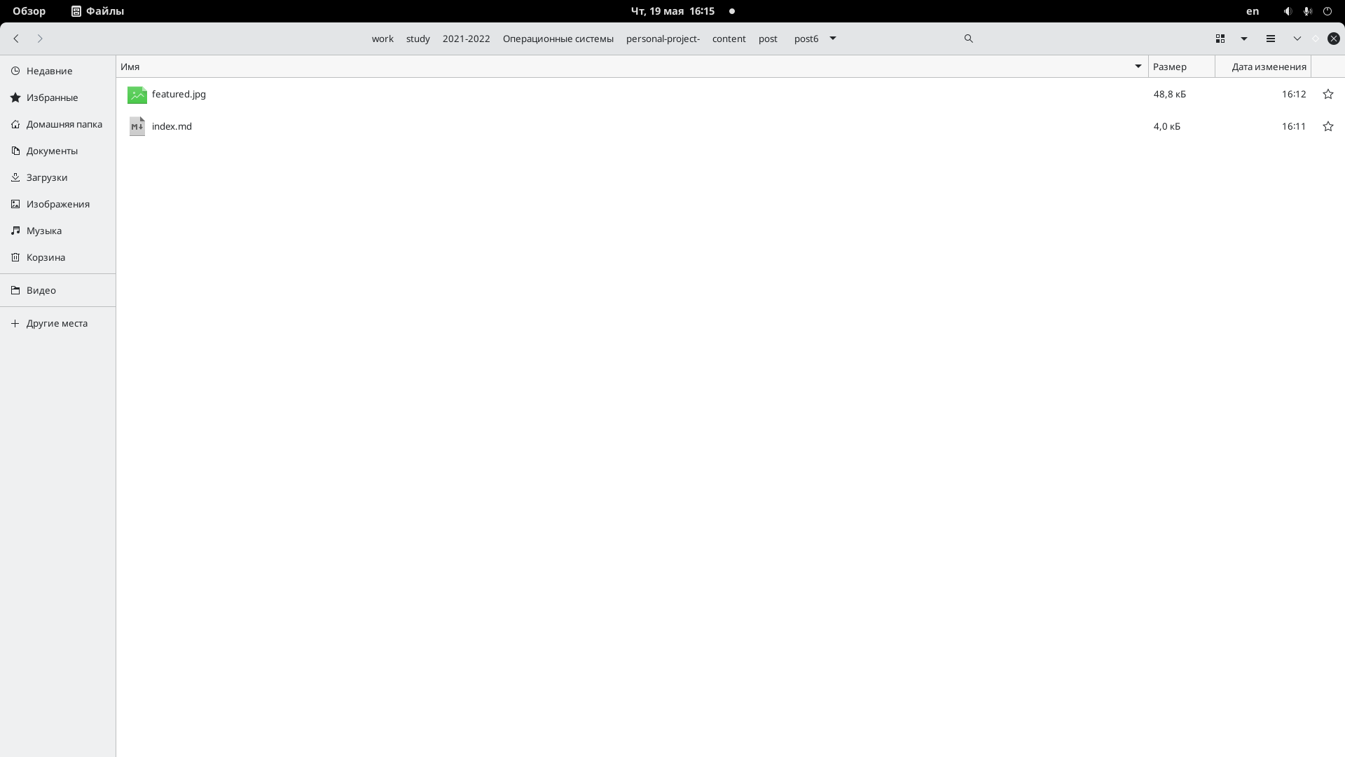

Рис. 13: рис.13

Открываю терминал, с помощью команды ~/bin/hugo server проверяю исправность работы сервера и не допустила ли я ошибок. Вызываю ~/bin/hugo. Перехожу по ссылке, сгенерированной с помощью команды ~/bin/hugo server, здесь с нашим сайтом будут происходить все первоначальные изменения (после каждого вызова команды ~/bin/hugo server). Посмотрим, что изменилось (рис.14-17)



Рис. 14: рис.14

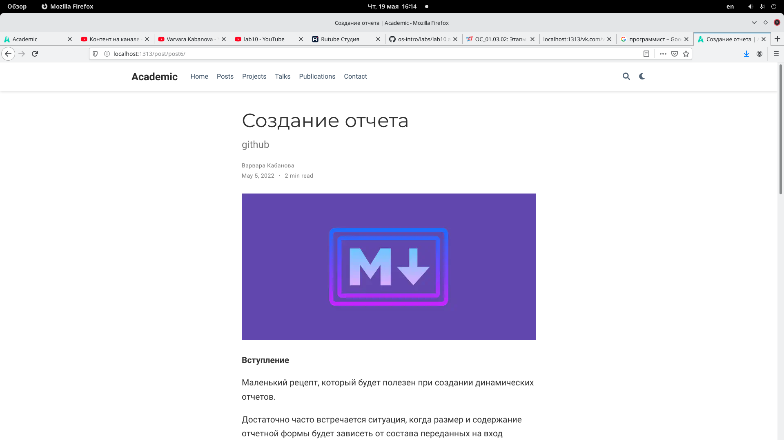

Рис. 15: рис.15

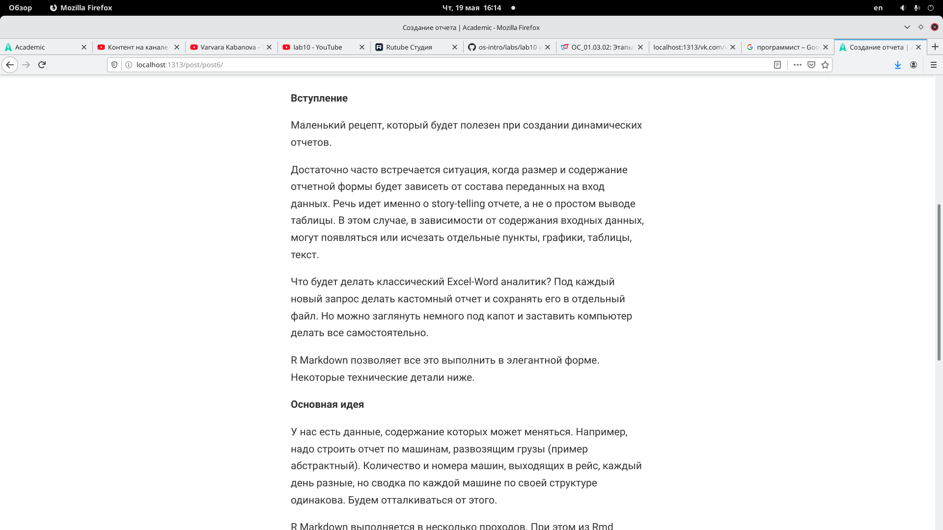

Рис. 16: рис.16

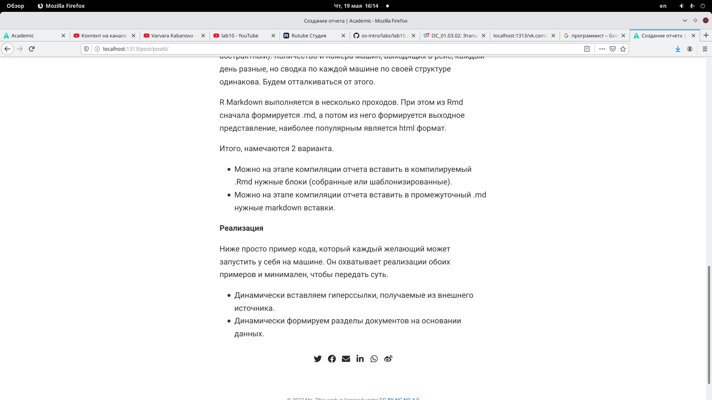

Рис. 17: рис.17

# 3 Выводы

В ходе выполнения данной лабораторной работы я научилась добавлять к сайту ссылки на научные и библиометрические ресурсы, написала пост о прошедшей неделе и пост на заданную тему